Инструкция по записи на прием с использованием сети INTERNET

ВНИМАНИЕ!
Прием заявителей записанных на прием с использованием сети INTERNET осуществляется в Управлении Росрегистрации по ЧР по адресу: г.Чебоксары, К.Маркса, д.56, кабинеты №102, №103 (номер кабинета будет указан на информационных табло, расположенных в залах приема).
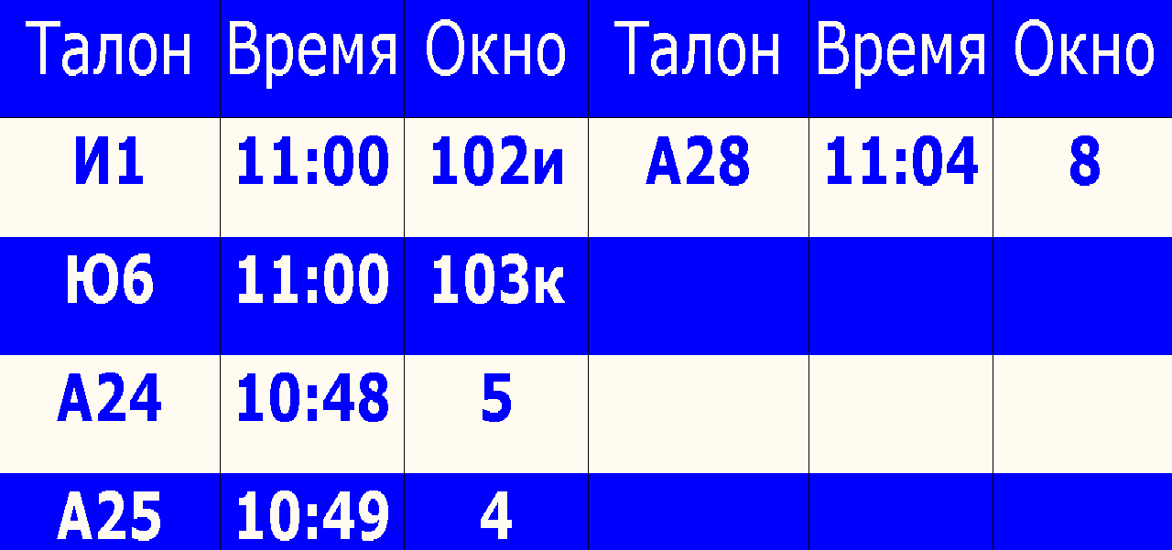

Записавшееся лицо обязательно должно быть заявителем или представителем заявителя, подающим за него документы.

Для записи на прием с использованием сети INTERNET необходим обозреватель Internet Explorer версии 6.0 или выше с включенным выполнением сценариев приложений Java.
Управление Росрегистрации по ЧР не может гарантировать возможность записи со всех клиентских компьютеров в связи с различными настройками параметров компьютеров и сети.

Если у Вас не получается записаться на прием через INTERNET со своего компьютера, Вы можете записаться на прием
позвонив по телефону: 62-62-21 или обратившись лично по адресу: г.Чебоксары, К.Маркса, д.56

Для записи на прием с использованием сети INTERNET необходимо:

- Зайти на сайт Управления Росрегистрации по ЧР (http://www.rosreg21.ru)
- На главной странице выбрать пункт «Запись на прием.Готовность документов»
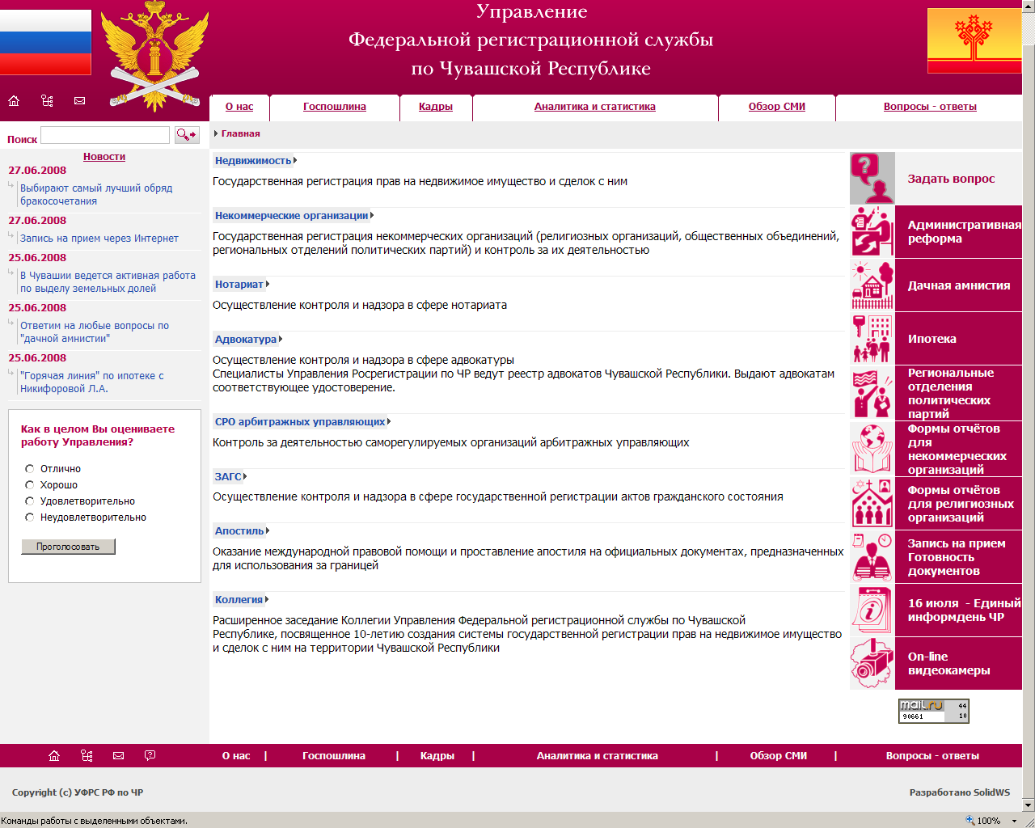
- При первом использовании данного сервиса необходимо пройти несложную процедуру регистрации. В дальнейшем необходимо использовать введенные при регистрации Логин и Пароль.
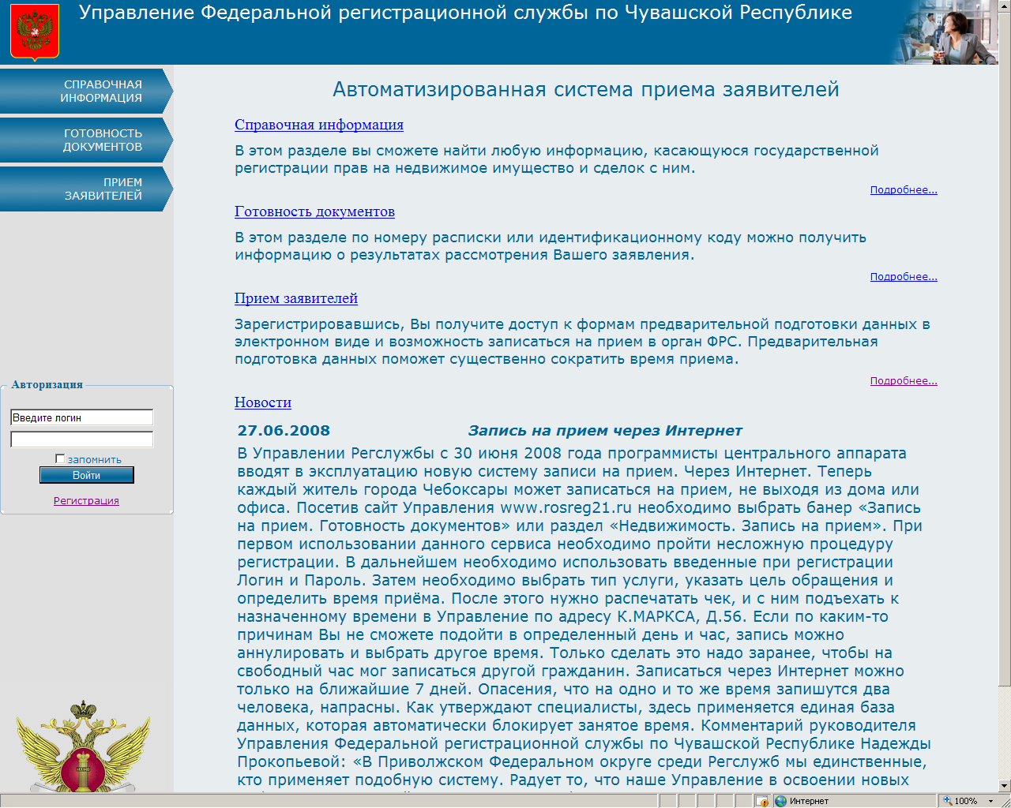

- Для регистрации необходимо заполнить предлагаемую форму:
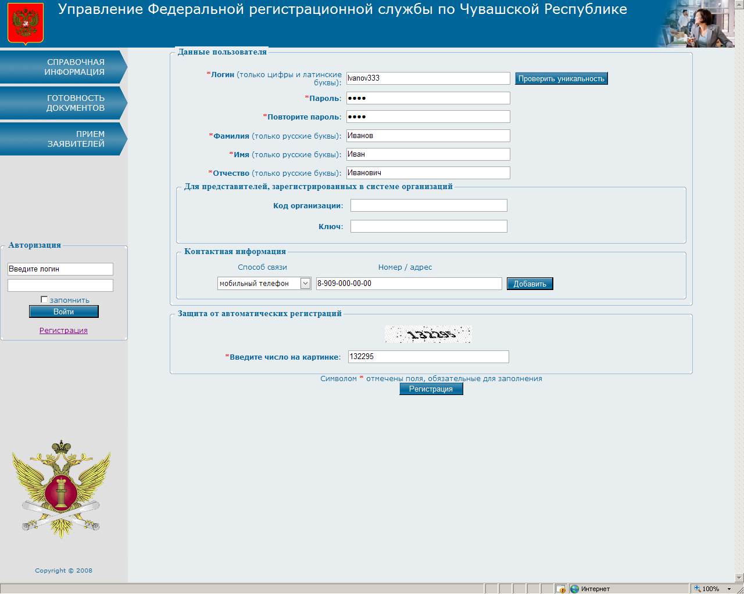

5. После регистрации необходимо ввести логин и пароль для входа в систему.
Для записи на приём необходимо сформировать пакет документов, выбрать тип услуги, указать цель обращения. Чтобы создать пакет документов надо нажать кнопку «Добавить», выбрать тип услуги, указать цель обращения.
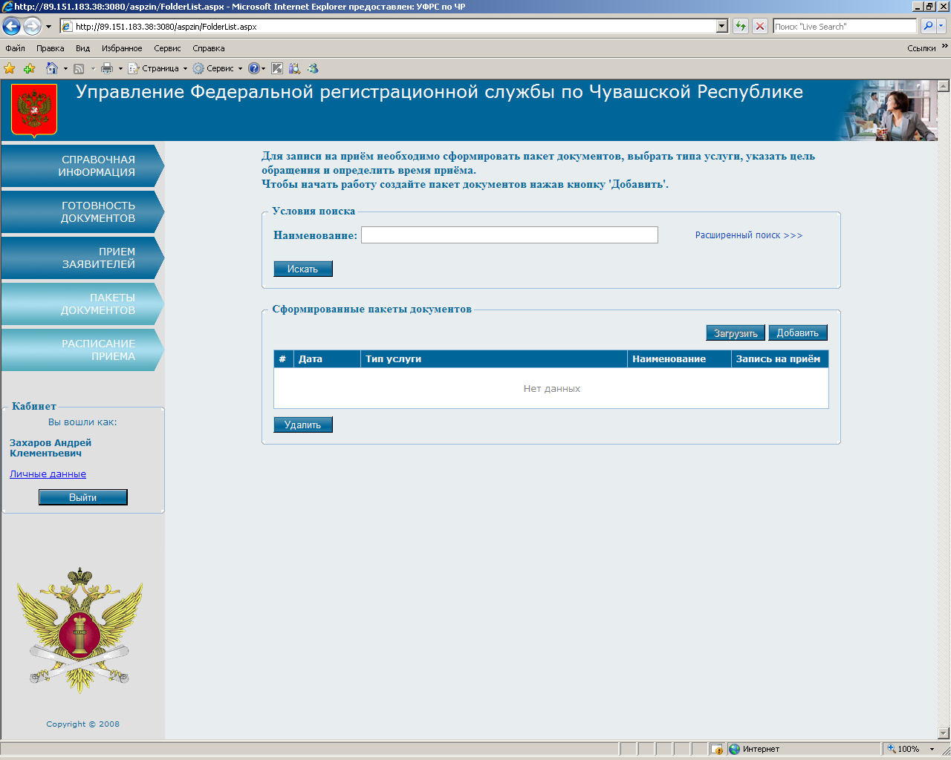
После заполнения предлагаемых полей необходимо сохранить пакет. В полях «Количество объектов недвижимости» и «Количество заявителей» указать 1. Затем щелкнуть по созданному пакету и нажать кнопку «Записать на прием».
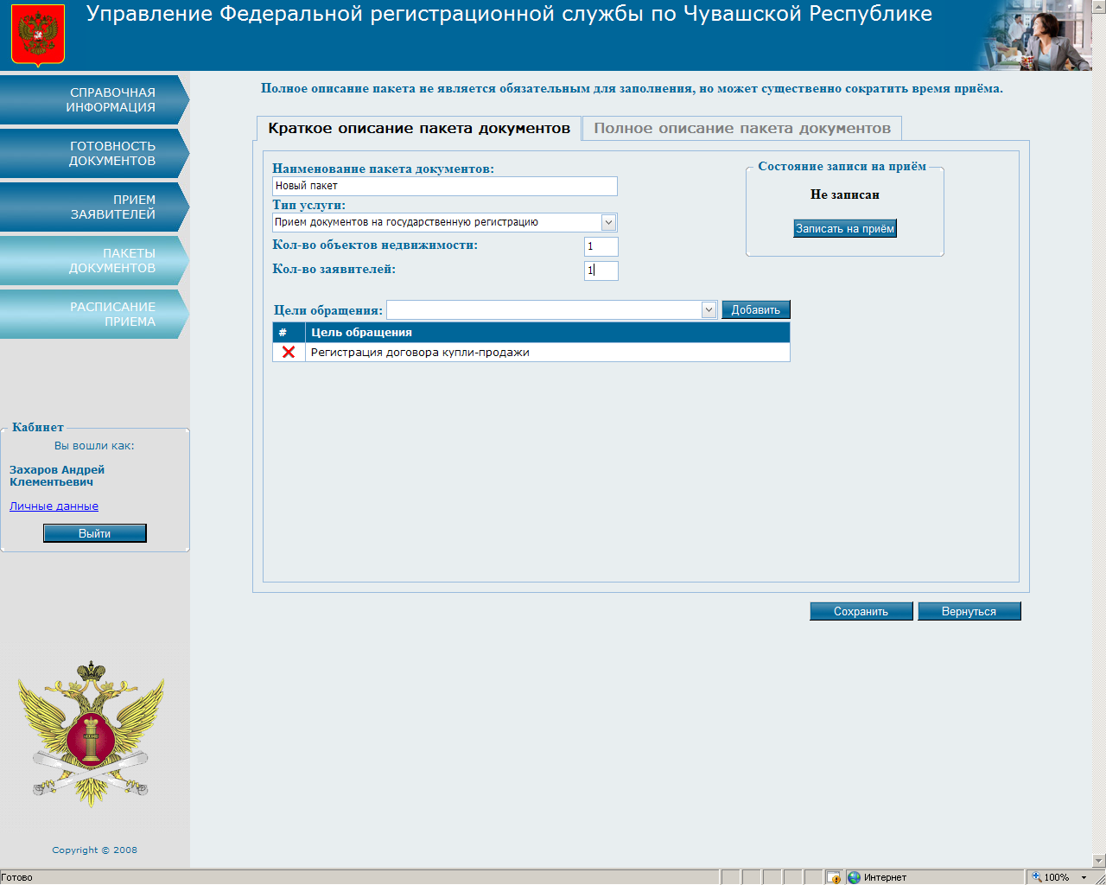

- Далее необходимо выбрать удобное время для приема и нажать кнопку «Записаться на прием»
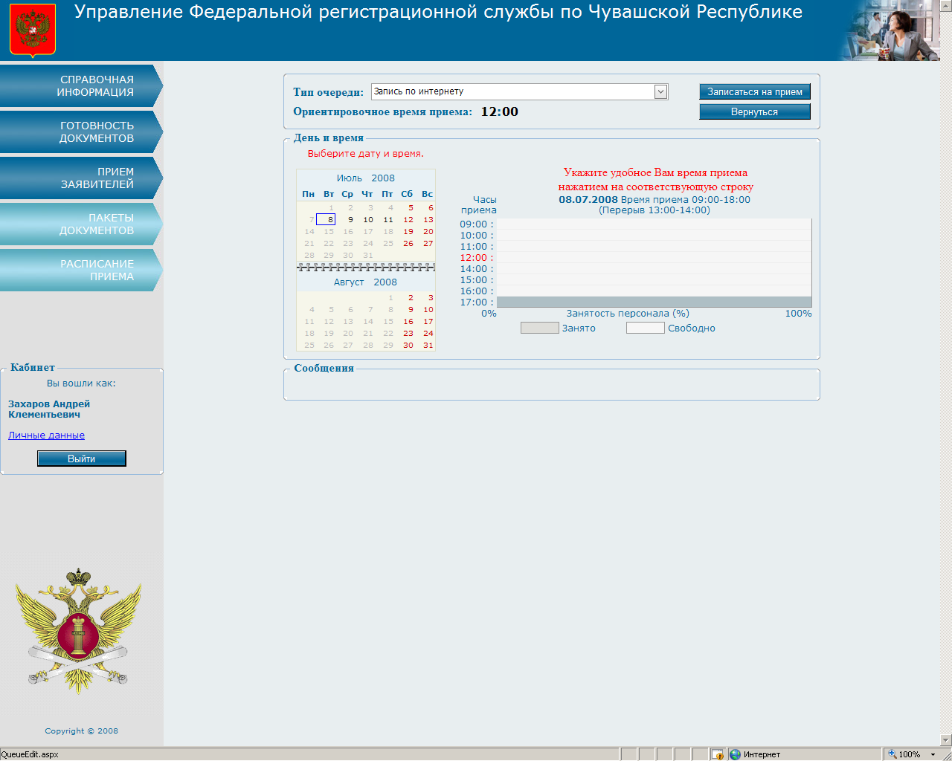
- После этого необходимо распечатать предлагаемый талон и явиться с ним на прием в Управление Росрегистрации по ЧР по адресу: К.Маркса,д.56.

- Если по каким-то причинам Вы не сможете подойти в определенный день и час, запись можно аннулировать или выбрать другое время.
